1. **12-апта: Мәліметтермен жұмыс (сүзу, сұрыптау)**
   * Сервер жағында мәліметтерді сүзу және сұрыптау мүмкіндігін іске асыру (мысалы, датаға немесе санаттарға байланысты).
   * **Жеке тапсырма:** Әр студент белгілі бір сүзу немесе сұрыптау әдісін іске асырады.
2. **Қолданушылар тізімін көрсету**

Барлық қолданушыларды сұрыптап, олардың тіркелу уақытын көрсету.

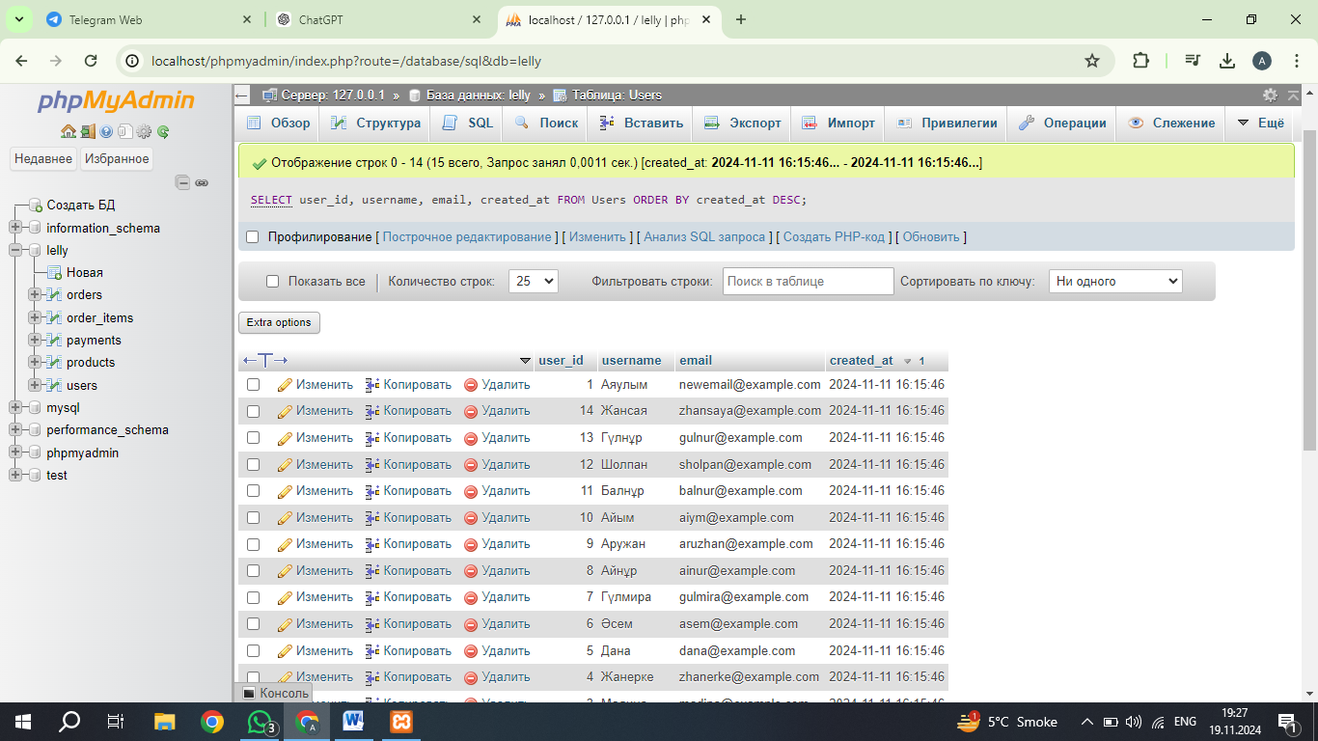

### ****Сатылымдар бойынша өнімдер тізімі****

Қай өнім қанша рет сатып алынғанын көрсету.

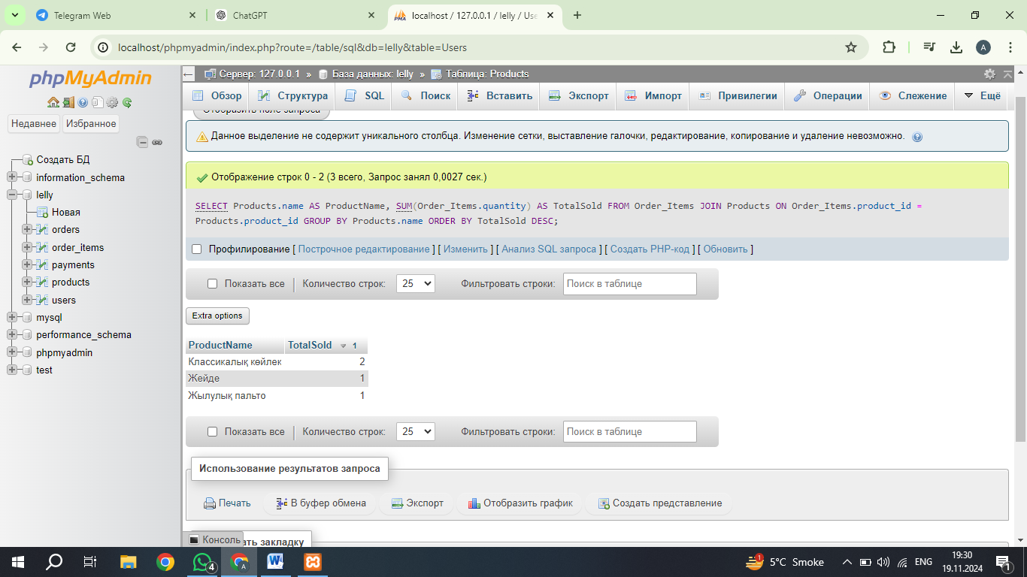

### ****Белгілі бір қолданушының тапсырыстарын көру****

Мысалы, "Аяулым" қолданушысының барлық тапсырыстарын көру.

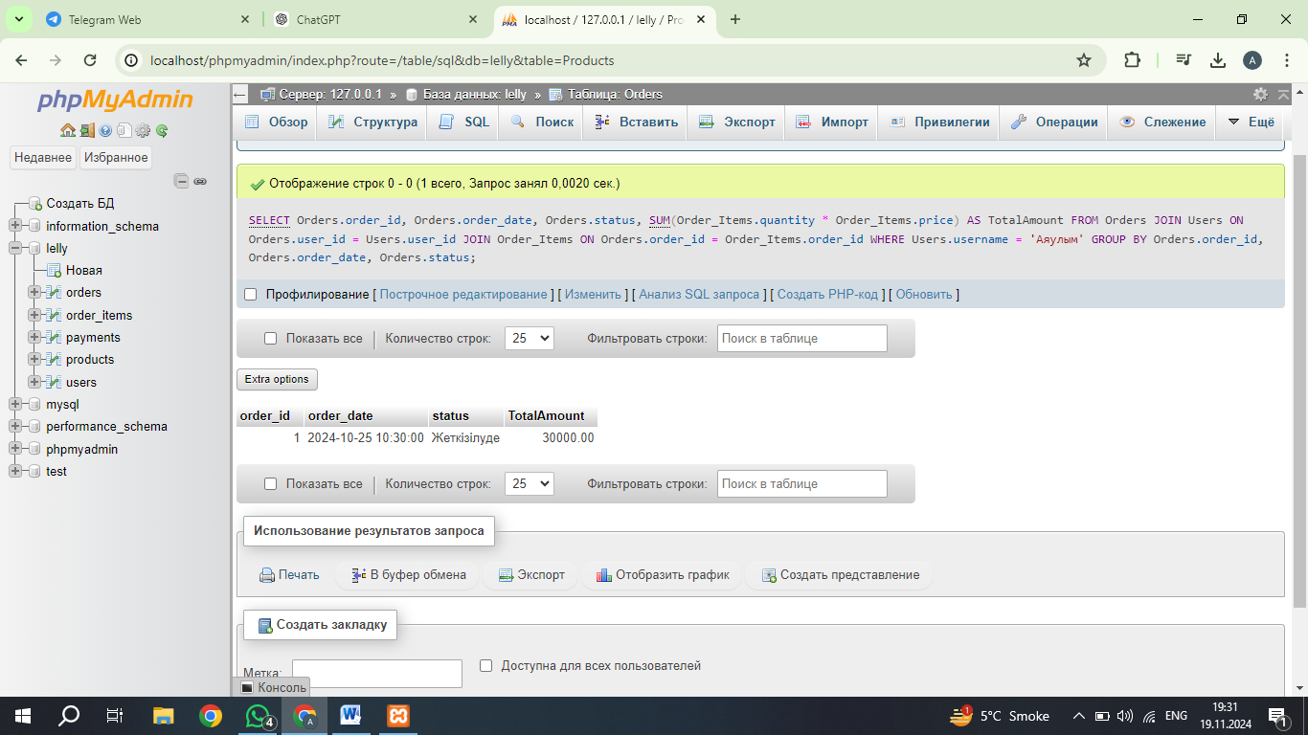

### ****Белгілі бір санаттағы өнімдер****

Мысалы, "Сырт киім" санатындағы барлық өнімдерді шығару.

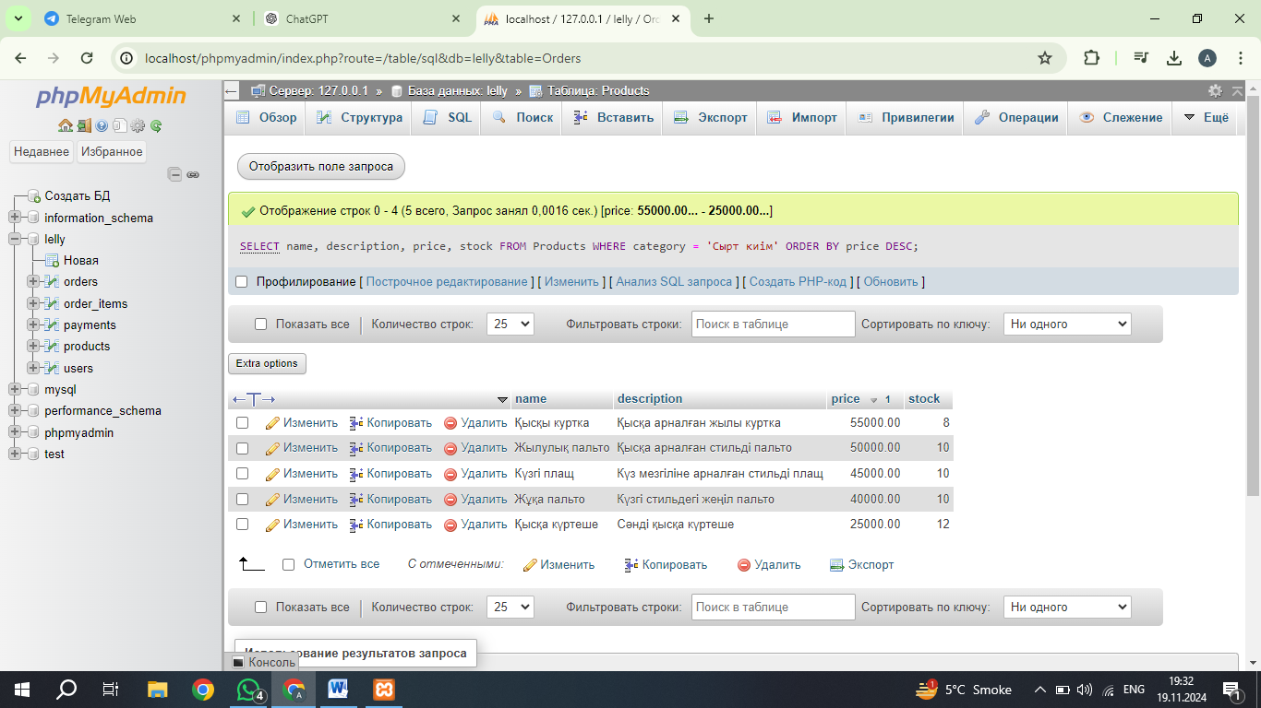

### ****Жеткізілу жағдайындағы тапсырыстар****

Қазіргі уақытта "Жеткізілуде" статусындағы барлық тапсырыстарды табу.

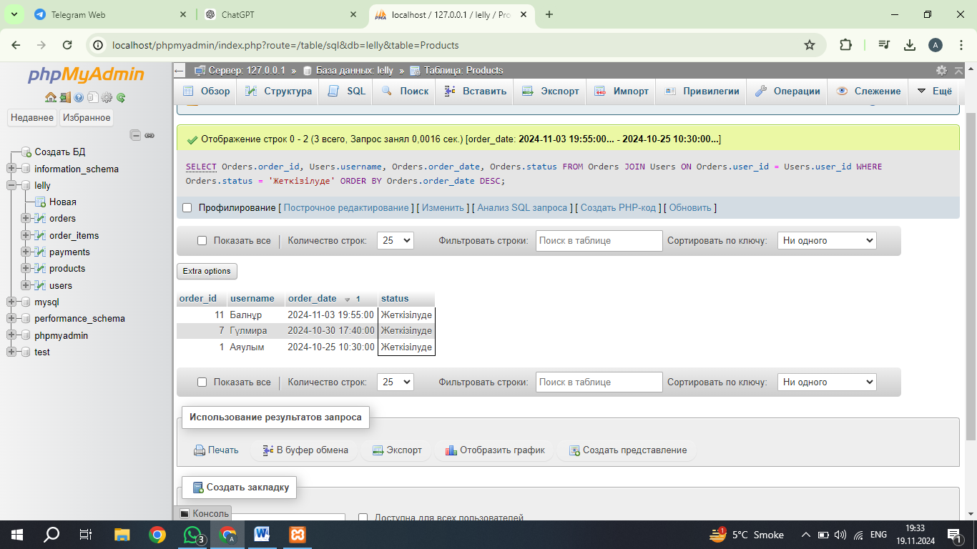

### ****Белгілі бір уақыт аралығындағы төлемдер****

Мысалы, 2024 жылдың қараша айында жасалған барлық төлемдерді көру.

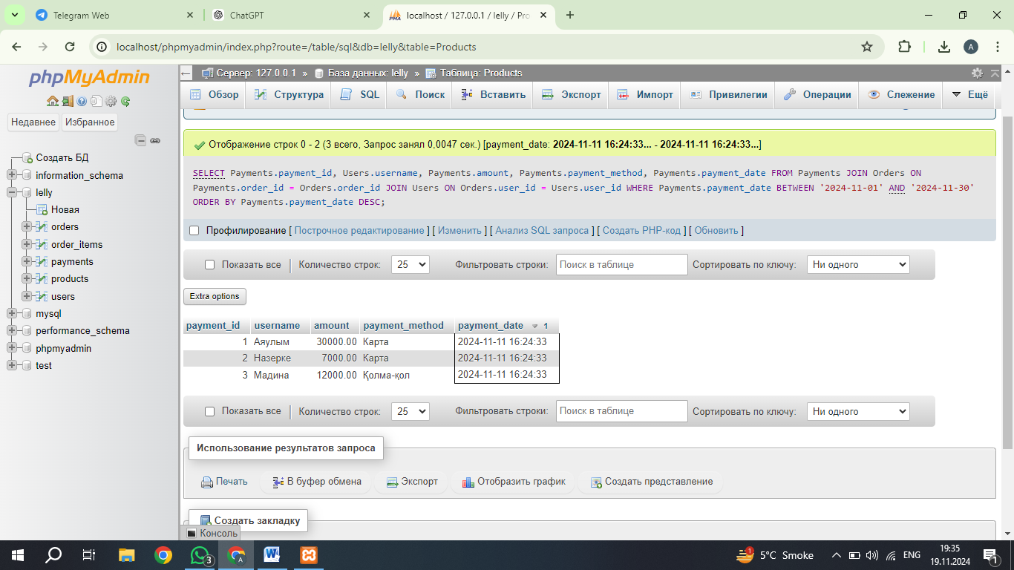

1. **Ең танымал өнім**

Ең көп сатылған өнімді шығару.

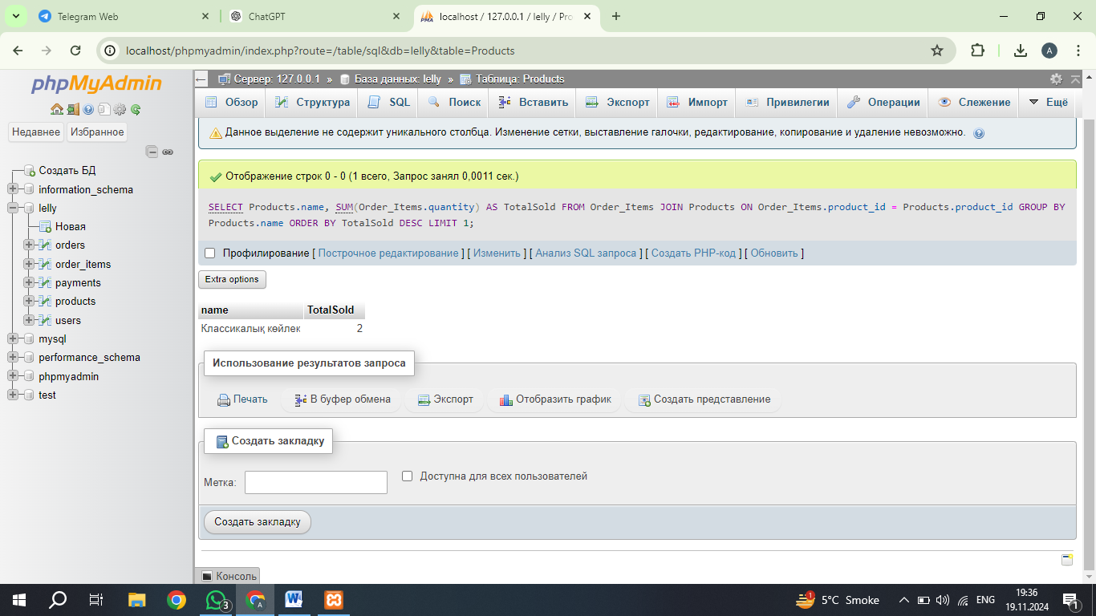

### ****Сатылым бойынша табысты есептеу****

Барлық сатылымдардан түскен жалпы табысты есептеу.

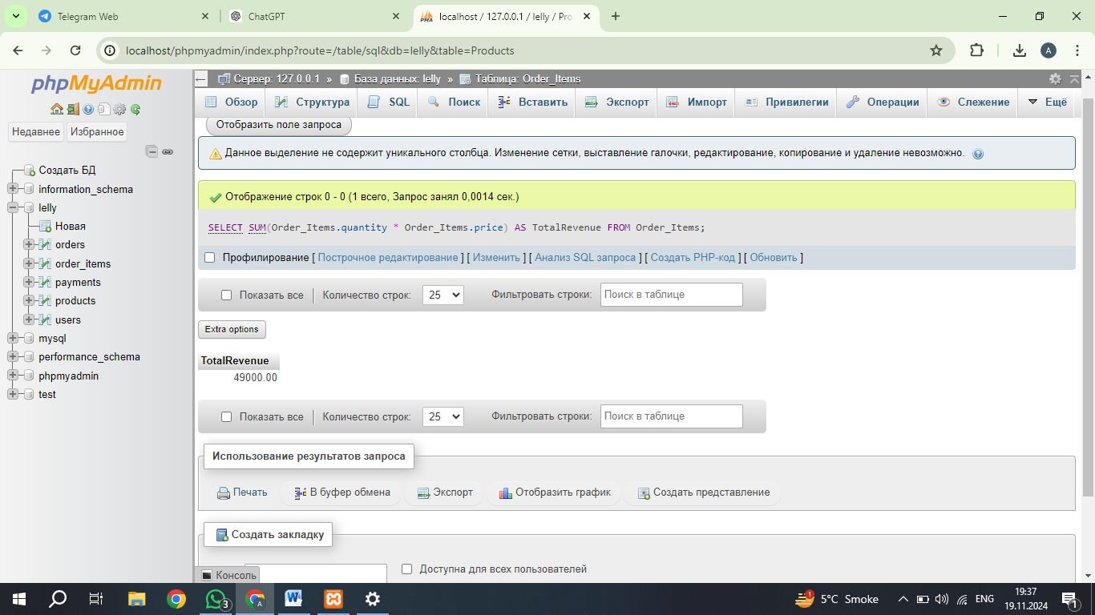

### ****Қоймадағы ең қымбат және ең арзан өнімдер****

Қоймадағы өнімдердің ең қымбатын және ең арзандығын көрсету.

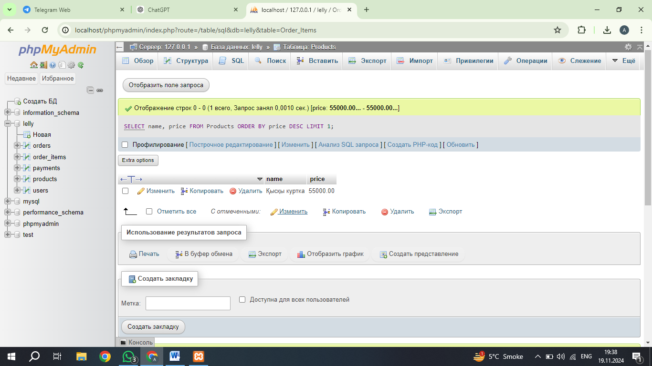

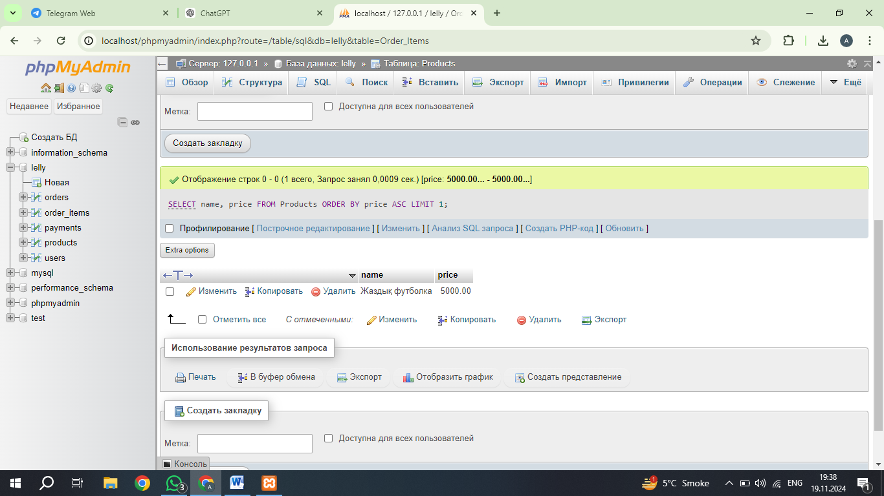

### ****Қолданушы сатып алған барлық өнімдерді көрсету****

Мысалы, "Назерке" қолданушысының сатып алған барлық өнімдерін шығару.

